

Тренажер для волейбола (для отработки навыков подачи мяча)
ТУ-9610-003-51879206-2009г

ПАСПОРТ

Тренажер для волейбола

(для отработки навыков

подачи мяча)
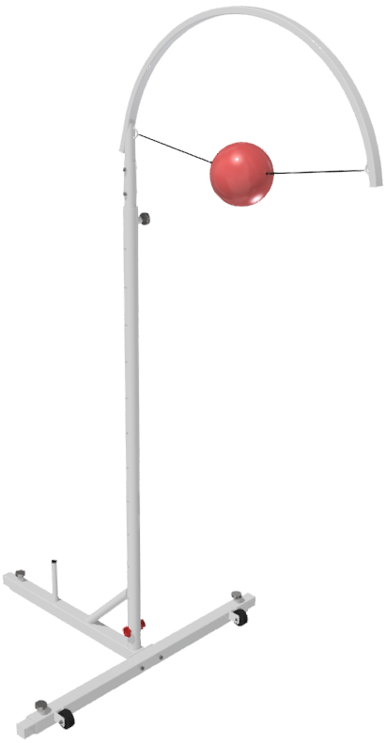
1. Общие положения.

Настоящий Паспорт (руководство) содержит краткое техническое описание продукции — «Тренажер для волейбола (для отработки навыков подачи мяча)» (далее Тренажер), и дает общее представление о конструкции спортивного снаряда и требованиях к эксплуатации изделия.
Тренажер предназначен для отработки навыков подачи мяча при игре в волейбол. Рекомендуется для установки в спортивных залах и на тренировочных площадках.

2. Технические характеристики.

- Длина, мм: 1964…2514
- Ширина, мм 1350…2230
- Высота общая, мм 2701…4351
- Примерная высота до центра мяча, мм 2163…3818
- Шаг регулировки высоты, мм 150
- Масса тренажера, кг 43
- Необходимый вес противовеса (в комплект не входит), кг 25…35

3. Комплектность.

№ п\п | Обозначение | Кол-во, шт.
1 | Основание с колесами и выдвижными опорами | 1
2 | Стойка с грузовой втулкой и выдвижной опорой | 1
3 | Внутренняя стойка с дугой | 1
4 | Болт М10х80 | 2
5 | Гайка М10 | 2
6 | Шайба 10 | 2
7 | Рукоятка М12х80 | 1
8 | Рукоятка М12 внутр. резьба | 1
9 | Паспорт изделия | 1
10 | Упаковка (п\э плёнка) | 1

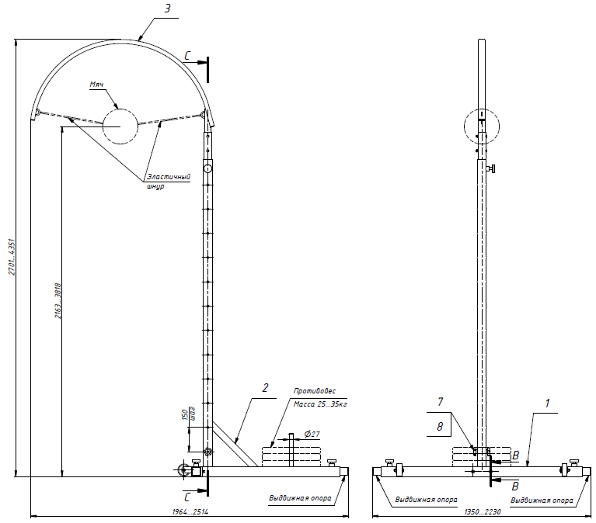

Рисунок 1
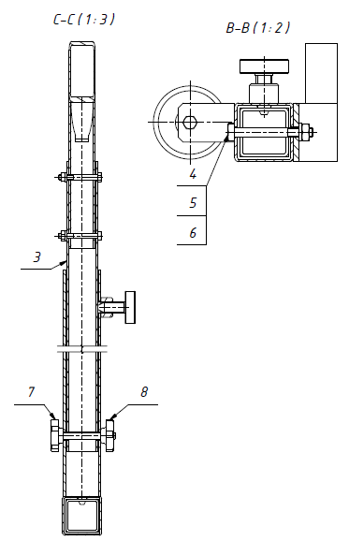

Рисунок 2

4. Конструктивные особенности изделия.

Конструкция тренажера представляет собой сборно-разборную конструкцию, состоящую из следующих основных частей: Основание с колесами и выдвижными опорами [1]; Стойка с грузовой втулкой и выдвижной опорой [2], Внутренняя стойка с дугой [3], а так же комплект крепежа.
Основание с колесами [1] представляет собой сборную конструкцию (типа труба в трубе), способную изменять свою длину с шагом 110 мм, фиксация выдвижных опор осуществляется с помощью воротков. Для облегчения транспортировки тренажера по площадке на основании установлены два колеса.
Стойка [2] представляет собой перфорированную трубу с выдвижной опорой в основании. На основании стойки расположена грузовая втулка, для посадки противовесов в виде блинов от штанги, либо другого груза общей массой 25…35кг. Стойка [2] соединяется с основанием [1] образуя устойчивую конструкцию.
Внутренняя стойка с дугой [3] представляет круглую трубу с зафиксированной на ней дугой. На дуге расположены проушины для крепления жгутов волейбольного мяча. (в комплект не входит).

5. Правила сборки, установки и эксплуатации изделия.

Ответственность за установку изделия возлагается на заказчика, как лица, ответственного за эксплуатацию спортивного оборудования, установленного в зале.
Так как установка перекладины производится заказчиком необходимо выполнить следующую последовательность действий:
  - Во избежание травм и порчи изделия, установка, демонтаж и перемещение изделия должна проводиться не менее чем 2 взрослыми (не моложе 18 лет) специалистами.
  - Установка должна проводиться на ровном и прочном полу, без посторонних предметов.
  - Стянуть основание [1] со стойкой [2] при помощи крепежа [4,5,6] согласно рис. 1,2.
  - Наклонив стойку в сборе горизонтально полу установить в нее внутреннюю стойку с дугой, зафиксировав рукоятками [7,8] и воротком (см. рис. 2).
  - Закрепите мяч на проушинах дуги.
  - Установите противовес и отрегулируйте выдвижные опоры и высоту тренажера.
6. Указание мер безопасности.

Во избежание травм и порчи изделия, установка, демонтаж и перемещение изделия должна проводиться не менее чем 2 взрослыми (не моложе 18 лет) специалистами.
Перед началом эксплуатации необходимо проверить все крепежные соединения, надежность и правильность установки изделия в горизонтальной и вертикальной плоскостях. Эксплуатация изделия при неисправных или ослабленных элементах крепления не допускается. При обнаружении каких-либо неисправностей эксплуатацию прекратить до полного их устранения.
Категорически запрещается эксплуатация изделия детьми без наблюдения за ними взрослых специалистов (родителей, учителей, тренеров).
Категорически запрещается эксплуатация тренажера без установленного противовеса массой 35кг.
Необходимо правильно подбирать высоту установки изделия в зависимости от роста занимающегося.
Запрещается во время занятий вандальское поведение занимающихся по отношению к спортивному оборудованию, такое как умышленные удары по изделию.

7. Условия эксплуатации, транспортировки и хранения.

Изделие должно ежедневно осматриваться и проверяться на предмет повреждений, болты подтягиваться, проводиться смазка трущихся поверхностей. Лишняя смазка снимается.
Эксплуатация и транспортировка изделия должна осуществляться в условиях, исключающих воздействие избыточной влажности, агрессивных сред, так же следует исключить возможность механических повреждений.
Изделие должно храниться (до установки в упаковке производителя) в сухих, закрытых, проветриваемых помещениях грузоотправителя и грузополучателя на расстоянии не менее 1 м от отопительных приборов, при условии защиты изделий от прямого воздействия солнечных лучей, механических повреждений и действия агрессивных сред.
Необходим периодический уход за поверхностью изделия, протирка от пыли и загрязнений.

8. Гарантийные обязательства.

Изготовитель гарантирует соответствие изделия требованиям технических условий при соблюдении мер безопасности, правил и условий сборки, установки, эксплуатации, транспортирования и хранения.
Гарантийный срок эксплуатации 12 месяцев со дня продажи.
Гарантия не распространяется на изделия, поврежденные при перевозке или из-за несоблюдения мер безопасности, правил и условий сборки, установки, эксплуатации, транспортирования и хранения, приведенных в данном руководстве.
Изготовитель оставляет за собой право на внесение изменений в конструкцию и комплектацию изделия, не отраженных в тексте паспорта, не влияющих на его эксплуатационные качества.

9. Сведения о рекламациях

В случае обнаружения дефектов и неисправностей изделия, Заказчик имеет полное право предъявить рекламацию в течении 30 дней с момента получения изделия, а Изготовитель обязуется удовлетворить требования по рекламации в течении 30 дней с момента получения последней.

ООО «ФСИ «Аналитика»
Юридический адрес: 443532 Самарская обл., Волжский р-он,
поселок Верхняя Подстепновка, ул. Специалистов, д. 16 Б

Тел/факс. (846)212-99-83
Электр.почта: e-mail: sales@sfsi.ru
Сайт компании: www.sfsi.ru

